

Sommaire

I- PRESENTATION DU GROUPE MEDIA CONTACT 3
• FICHE SIGNALETIQUE DU GROUPE MEDIA CONTACT SA (GMC) 4
II- NOS REFERENCES 5
• NOS ATOUTS 7
• NOS METIERS ET SOLUTIONS 8
III. RESUME DE LA COMPREHENSION DE LA MISSION 9
IV- COORDINATION ET SUIVI OPERATIONNEL : INTERLOCUTEURS CANAL + 10
V- ORGANISATION DE LA PRODUCTION ET DESCRIPTION DE CHAQUE SITE DE PRODUCTION 11
• LOCALISATION, LOCAUX ET EFFECTIFS 11
• FLUX TRAITES 16
• ORGANIGRAMME DU SITE 17
• DIMENSIONNEMENT DES EQUIPES 19
• CAPACITE DE PRODUCTION ET D’EXTENSION 20
VI- GESTION DES RESSOURCES HUMAINES 22
• PROFILS 22
• PROCESSUS DE RECRUTEMENT 26
• FORMATION 28
VII- PLAN DE MONTEE EN CHARGE ET RETROPLANNING 30
VIII- DISPOSITIF QUALITE/ ENGAGEMENTS 31
IX- PROPOSITION TECHNIQUE 35
• MATERIEL ET SYSTEME INFORMATIQUE 35
• PLAN DE SECURISATION 39
X- PROPOSITION FINANCIERE 41
XI-PLAN ET PLANNING DE MISE EN PLACE DE L’ACTIVITE 44
• PLANNING PREVISIONNEL DE MISE EN PRODUCTION 44
• DOSSIER DE SPECIFICATIONS : OUTILS D’EVALUATION 45
XII- REMARQUE SUR LE PROJET DE CONTRAT 46



PRESENTATION DU GROUPE MEDIA CONTACT
Dans sa stratégie opérationnelle, il combine les meilleures expertises (ressources humaines, contexte environnemental, technologies) adaptées à chaque pays Africain où le Groupe s’implante, afin de garantir à sa clientèle une externalisation globale de votre relation client.
Afin de satisfaire sa clientèle sans cesse croissante, se rapprocher de ses clients partenaires, et mettre à profit toute son expertise il a créé des filiales dans les pays comme le BENIN, le CAMEROUN, le CONGO-BRAZZAVILLE, la CÔTE D’IVOIRE, la GUINEE CONAKRY et la FRANCE pour le moment en vue de garantir son savoir-faire et sa marque de fabrique.

Créé en 2006 par un groupe d’investisseurs Africains et une équipe de management de culture panafricaine avec une solide expérience sur le marché occidental, le Groupe MEDIA CONTACT, se positionne comme l’un des acteurs majeurs de votre Gestion globale de la relation clientèle en Afrique.

Créé en 2006 par un groupe d’investisseurs Africains et une équipe de management de culture panafricaine avec une solide expérience sur le marché occidental, le Groupe MEDIA CONTACT, se positionne comme l’un des acteurs majeurs de votre Gestion globale de la relation clientèle en Afrique.

Créé en 2006 par un groupe d’investisseurs Africains et une équipe de management de culture panafricaine avec une solide expérience sur le marché occidental, le Groupe MEDIA CONTACT, se positionne comme l’un des acteurs majeurs de votre Gestion globale de la relation clientèle en Afrique.

- FICHE SIGNALETIQUE DU GROUPE MEDIA CONTACT SA (GMC)

GROUPE MEDIA CONTACT S.A (GMC)
FORME JURIDIQUE | SOCIETE ANONYME
CAPITAL | (FCFA 1 500 000 000) 2 286 735 euros
DIRIGEANT SOCIAUX | ADMINISTRATEUR GENERAL : Claude PADONOU
RCCM | RCCM RB/COT/13 B 10291
IFU | 3201300930112
ADRESSE | AVENUE DOROTHEE LIMA RUE 11.010  Tel : +229 21 31 12 50 / 21 30 33 25
FILIALES OPERATIONNELLES | - MEDIA CONTACT BENIN  - MEDIA CONTACT CAMEROUN  - MEDIA CONTACT CONGO BRAZZAVILLE  - MEDIA CONTACT CÖTE D’IVOIRE  - MEDIA CONTACT GUINEE CONAKRY
FILIALES  EN COURS DE CREATION | - MEDIA CONTACT TOGO  - MEDIA CONTACT BURKINA FASO  - MEDIA CONTACT NIGERIA  - MEDIA CONTACT RDC
COMMISSAIRE AUX COMPTES | CABINET DELOITTE

NOS REFERENCES

Ayant travaillé dans tous les domaines d’activité d’un contact center, le groupe Média Contact peut se prévaloir des références ci-dessous :

NOS REFERENCES | DESCRIPTION
     | Activités: OUTCOUNDCALL  - Prospection;  - Télévente;  - Qualification de fichier  - Gestion courante et flux ;  - Recouvrement, contentieux.  - Création de trafic ;  - Acquisition et fidélisation de clients ;  - Ventes additionnelles ;  - Prise de rendez-vous.  Pays : Benin, Cameroun, Congo  Langues : Français, Anglais et les langues locales.  Cibles: Mass Market, High Value, Résidentielle, Professionnelle  Indicateurs de performance: 10 appels positifs/heure/agents/ pour un Chiffre d’affaire moyen de 1000000 FCFA/jour  Agents: Une moyenne de 50 agents par opération
  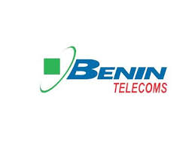 | Activités: INBOUNDCALL  - Gestion service client  - Gestion de la Relation Clientèle via les canaux digitaux.  - Assistance aux utilisateurs  - Conseil en ligne ;  - Opération de bienvenue, de fidélisation et de Rétention ;  - Gestion des débordements d’appels ;  Pays : Benin.  Langues : Français, Anglais et les langues locales.  Indicateurs de performance: une qualité de service de 95% avec un temps moyen d’attente de 30 secondes.  Agents: Une moyenne de 100 agents par opération
   | Activités: GESTION DU BACK OFFICE  - Gestion et traitement des réclamations des clients  - Activation des SIMS  - Saisie de données  - Enregistrement automatique des abonnés  - Gestion et mise à jour de la base de données des abonnés  Pays : Benin, côte d’ivoire  Langues : Français.  Indicateurs de performance: 98% des activations et des réclamations traitées dans les délais requis. Et une mise à jour totale de la base des abonnés  Agents: Une moyenne de 60 agents par opération
 | Activités: MESURE DE LA SATISFACTION CLIENT et DE LA PRESTATION  - Réalisation des différentes enquêtes de satisfaction  Pays : Benin, côte d’ivoire  Langues : Français.  Indicateurs de performance : Une performance horaire de  200 appels ou interactions évalués par mois  Agents: Une moyenne de 10 agents par opération

- NOS ATOUTS

Dans un contexte de forte demande, notre ambition est de devenir leader de l’industrie des services BPO/CRM en Afrique Subsaharienne. Nous sommes actuellement un des principaux acteurs du marché Africain. Fort de ce constat, notre stratégie de différenciation se base principalement sur la qualité et la création de valeur ajoutée de nos clients. Nous travaillons au quotidien sur les points suivants pour continuer à progresser et accompagner nos clients :
- Partenariats avec les sociétés leaders sur leur secteur d’activité avec un potentiel important d’externalisation et une santé financière solide ;
- Taux de satisfaction élevés pour les clients finaux de nos clients donneurs d’ordre
- Efficience opérationnelle afin de proposer le meilleur service au meilleur coût ;
- Perpétuelle remise en question afin de viser l’excellence ;
- Volonté de créer de la valeur ajoutée et d’être identifié comme un partenaire et non comme un simple exécutant
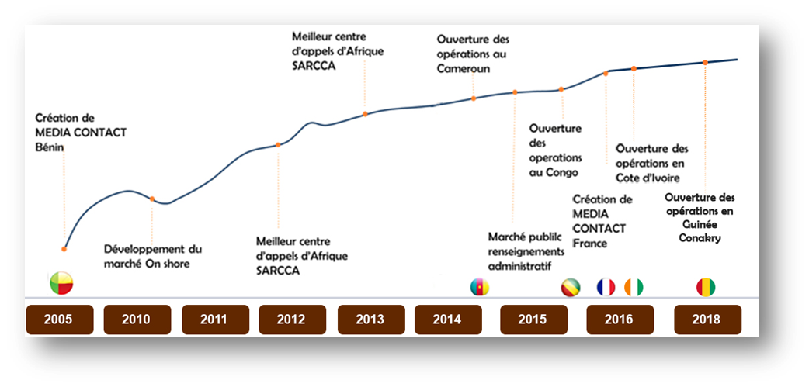
Chronologie

- NOS METIERS ET SOLUTIONS

Le GROUPE MEDIA CONTACT, avec 14 ans d’expérience dans la gestion des opérations en Afrique, a su développer une forte expertise dans les principaux métiers de la relation client.
Constamment à l’écoute du marché et de nos clients, nous proposons des solutions intégrées grâce à notre présence internationale multicanale.

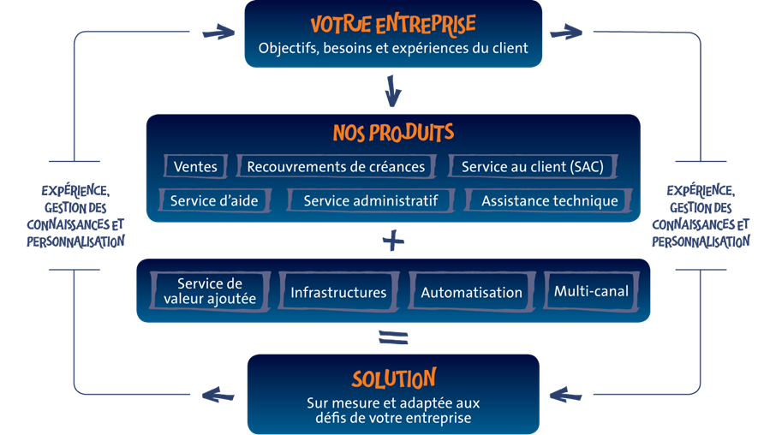

Nos solutions

RESUME DE LA COMPREHENSION DE LA MISSION

Le Groupe CANAL+, dans son objectif de faire vivre une relation client privilégiée à ses abonnés, recherche un partenaire capable de :
- Mobiliser les ressources humaines et techniques afin d’évaluer les partenaires internes et externes ayant en charge la gestion de la relation client entre le groupe CANAL+ et ses abonnés dans les pays que sont le Sénégal, le Madagascar, le Mali, le Niger, la RDC, le Rwanda, le Congo-Brazza, le Burundi, le Togo, la Guinée Bissau et la Guinée Conakry. Les évaluations à effectuer concernent les interactions avec les abonnés sur les canaux de contacts suivants :
    - Appels sortants ;
    - Appels Entrants ;
    - Digital.
- Fournir un outil d’évaluation en temps réel et qui sera accessible aux principaux acteurs. Cet outil doit :
    - Servir à évaluer les contacts ;
    - Etre accessible pour favoriser la montée en compétence des évaluateurs ;
    - Permettre le suivi des notes qualités individuelles et des équipes par item défini ;
    - Permettre aux acteurs internes et externes de réaliser des bonus ou des malus suivants la qualité fournie.
En partant de son expérience, groupe Média Contact, se positionne comme le candidat capable d’apporter la solution adéquate pour accompagner le groupe CANAL+ dans l’atteinte de ses objectifs d’amélioration de l’expérience client.

COORDINATION ET SUIVI OPERATIONNEL : INTERLOCUTEURS CANAL +

Nous présentons ci-dessous les différents profils des acteurs de cette opération
PROFIL | FONCTION DANS L’ORGANISATION | FONCTION DANS LE PROJET CANAL+ | MISSION DANS LE PROJET CANAL+
Wishtemberg KITIHOUN | DIRECTRICE DES OPERATIONS | COORDINATRICE GENERALE DU PROJET/RESPONSABLE MISE EN PLACE SUIVI OPERATIONNEL | Gestion et développement du compte Canal+
Wishtemberg KITIHOUN | DIRECTRICE DES OPERATIONS |  | Veiller à l'adéquation entre la mission initiale et la réalisation des activités au quotidien
Wishtemberg KITIHOUN | DIRECTRICE DES OPERATIONS |  | Mettre en place des stratégies afin de garantir et de maintenir le niveau de performance et de qualité Canal+
Innocent d'ALMEIDA | RESPONSABLE QUALITE | RESPONSABLE QUALITE | Calibrer le référentiel qualité du Groupe Média Contact avec les exigences du cahier de charge Canal +
Charlo AKUEGNON | RESPONSABLE FORMATION | RESPONSABLE FORMATION | Assurer la formation initiale /Produits et Services/Outils /Process des équipes
Charlo AKUEGNON | RESPONSABLE FORMATION | RESPONSABLE FORMATION | Assurer une veille des informations sur les produits et services du partenaire et accompagner le développement des compétences de tous les acteurs du projet
Charlo AKUEGNON | RESPONSABLE FORMATION | RESPONSABLE FORMATION | Réaliser un suivi des actions de formation du projet (synthèse, Reporting, bilans, …) et contrôler les acquis post formation
Cédric NTSIETE Habib OUNKOURI | ANALYSTE BI | ANALYSTE BI | Analyser les bases de données/ Alerter sur la nature et la qualité des bases de données
Cédric NTSIETE Habib OUNKOURI | ANALYSTE BI | ANALYSTE BI | Produire des rapports
Derrick HEDIHON | RESPONSABLE SYSTEME D’INFORMATIONS ET D’INNOVATIONS | RESPONSABLE SYSTEME D’INFORMATIONS ET D’INNOVATIONS | Définir et déployer la politique informatique support de l’opération
Derrick HEDIHON | RESPONSABLE SYSTEME D’INFORMATIONS ET D’INNOVATIONS | RESPONSABLE SYSTEME D’INFORMATIONS ET D’INNOVATIONS | Garantir l'opérationnalité et la sécurité des systèmes informatiques

ORGANISATION DE LA PRODUCTION ET DESCRIPTION DE CHAQUE SITE DE PRODUCTION

- LOCALISATION, LOCAUX ET EFFECTIFS

Ce paragraphe décrit les sites de production du groupe Media Contact.

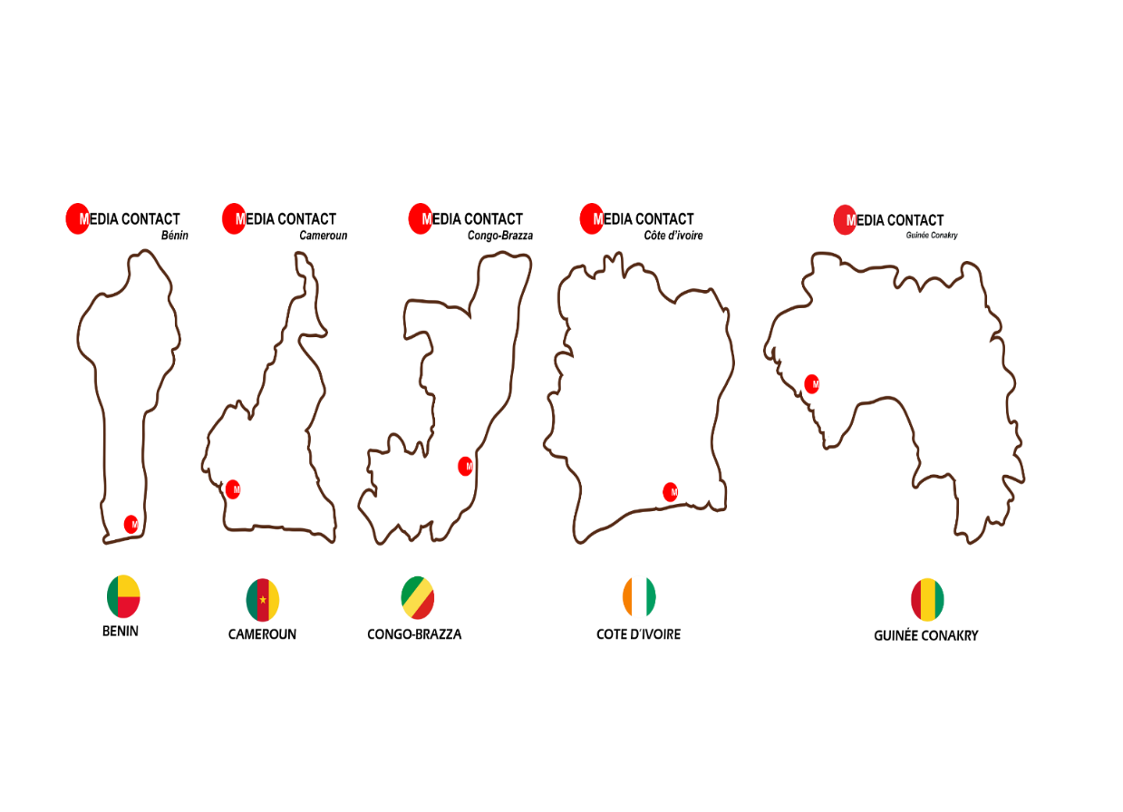
Présentation site : Bénin

Présentation site : Congo Brazzaville
Présentation site : Cameroun

Présentation site : Cote D’ivoire
Présentation site : Guinée Conakry

Les sites en cours de création sont :

MEDIACONTACT TOGO | Sites En cours de création
MEDIACONTACT BURKINA-FASO | Sites En cours de création
MEDIACONTATC NIGERIA : RDC | Sites En cours de création
MEDIACONTATC RDC | Sites En cours de création

Tous ses sites présentent toutes les caractéristiques permettant de mener à bien les opérations pour CANAL+ :
- Efficience opérationnelle : Chaque site présente la même organisation opérationnelle et bénéficie des mêmes fonctions supports (IT, RH, projet, recrutement, qualité…) ce qui permet de garantir le même niveau de qualité de réalisation des prestations ;

- Qualité : L’ensemble des sites du groupe Media Contact répondent aux mêmes exigences en termes de qualité ;

- Architecture technique : Chacun des sites présente la même architecture technique et téléphonique ainsi que tous les éléments de sécurisation nécessaires (onduleur, groupe électrogène, sauvegarde des données, redondance des connexions voix et data) pour garantir la fiabilité de la solution en place.

- Compétences multilingues : Le groupe Media Contact à cause de la diversité des portefeuilles clients actuelles a ainsi développé une réelle expertise dans le domaine.

- Conditions de travail : Les conditions de travail sur tous les sites permettent aux équipes de réaliser leur activité dans les meilleures conditions. Ces conditions de travail qui dépassent les standards dictés

par les lois en vigueur permettent d’assurer des conditions idéales de travail. Il s’agit entre autre de :
La situation géographique des bâtiments situés dans les quartiers résidentiels et facilement accessibles ;
- L’accès au bâtiment sécurisé par des niveaux de contrôles ;
- Les dimensions du poste de travail ;
- Les espaces pour les mouvements et les distances de sécurité ;
- La surveillance et la maintenance des installations ;
- Les modes opératoires et les moyens de travail ;
- Les salles de repos ;
- Le type d’éclairage, l’intensité lumineuse et l’angle d’incidence de la lumière adaptés aux besoins visuels ;
- L’ordre et de la propreté dans l’environnement de travail ;
- Les vibrations mécaniques transmises aux membres et au corps entier ;
- Le niveau de bruit au poste de travail ;
- Les champs magnétiques et électriques et l'électricité statiques.

- FLUX TRAITES
Le groupe Média Contact se démarque par la diversité des activités menées au nombre desquelles nous pouvons citer :

RECEPTION D’APPELS

EMISSION D’APPELS

BACK OFFICE /SONDAGE

DIGITAL SOCIAL

FORCE DE VENTE MOBILE
30%
20%
25%
15%
10%

Part des activités du Groupe MC

Part d’évaluation par activité du Bénin

Le site du Bénin est retenu pour la réalisation de la prestation de CANAL+. Les raisons motivant ce choix sont entre autres :
- La main d’œuvre disponible, compétente de qualité ;
- Le système éducatif capable de fournir en quantité et à
temps des compétences sur les métiers de service;
- La forte représentativité des nationalités des pays d’implantation de Canal+ ;
- Les infrastructures de télécommunications de qualité (bande passante suffisante)
- La politique de gestion de la production éprouvée pendant 10 ans de ce site qui est le siège du groupe Média Contact.

- ORGANIGRAMME DU SITE
La nomenclature de cet organigramme répond au besoin de l’entreprise de répartir les charges du travail clairement et d’amener l’ensemble des acteurs à l’atteinte des objectifs du groupe.
Bien évidemment chaque site dispose également de fonctions transverses nécessaires au bon fonctionnement des opérations :
- Ressources Humaines : recrutement, gestion des carrières et des compétences,
- IT : développement, téléphonie, réseau… ;
- Formateur : formation initiale, recyclage… ;
- Qualité et amélioration continue.
Superviseur
Conseillers Clients
Responsable Opérationnel
Team Leader
Formateur
Report Analyste
Technicien Support
Quality Advisor

Organigramme Opérationnel du site

Organigramme adapté à la prestation Canal +

- DIMENSIONNEMENT DES EQUIPES
Les ratios d’encadrement du groupe Média Contact sont conformes aux normes et se présentent comme suit :
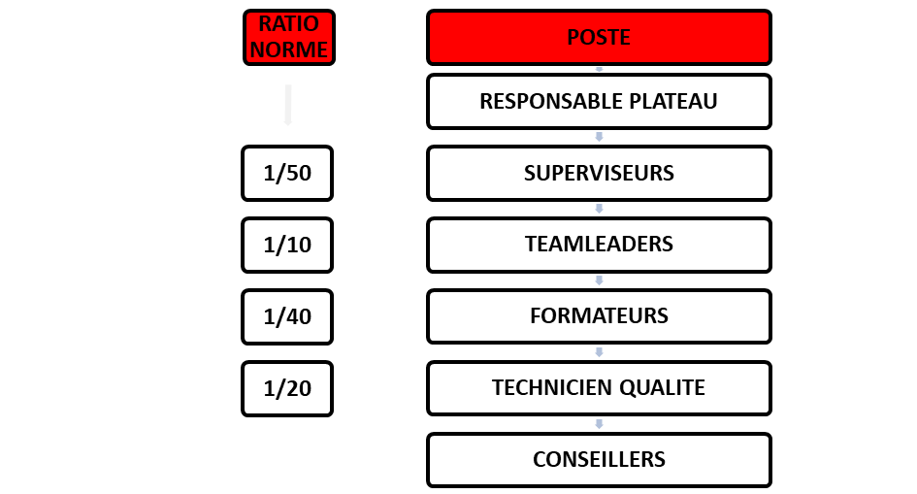
Ci-dessous les rations qui seront appliqués dans l’exécution de la production Canal +
RATIO D'ENCADREMENT | PROFILS
 | QUALITY ADVISOR
1/20 | RESPONSABLE POLE QUALITE
1/50 | SUPERVISEUR QUALITE
1/40 | FORMATEURS
 | RESPONSABLE PLATEAU

- CAPACITE DE PRODUCTION ET D’EXTENSION

- Stratégie 1 : Utiliser les postes de travail disponible pour la prestation Canal +
Le site du Bénin désigné pour la prestation, est équipé d’une centaine de position répartie selon les différentes activées réalisées :

Ce graphe montre clairement que le taux de disponibilité est 12%. Ces positions seront exploitées dans le cadre de la prestation de Canal+.
- Stratégie 2 : Utiliser les heures disponibles de nuit
Nous classons l’activité objet de ce document dans la catégorie des activités du Back office qui peuvent se réaliser à n’importe quelle heure. Il s’agira donc d’exploiter les heures (les heures de nuit) de faible trafic aux fins de la prestation Canal +.

- Stratégie 3 : Les options de redondance sur les autres sites de production du Groupe Média Contact
L’avantage majeur d’avoir plusieurs sites de production fonctionnel est celui de redéployer l’activité en fonction des volumes requis pour une continuité de l’activité.

CLASSEMENT DES SITES DE REDONDANCE

GESTION DES RESSOURCES HUMAINES

- PROFILS
Le GROUPE MEDIA CONTACT, au regard de son expertise et de son expérience dans le domaine du digital center, est à même de fournir des profils ci-dessous dans le cadre de ce projet:

PROFIL QUALITY ADVISOR
NIVEAU D’ETUDE
BAC+2/3 des filières : Communication, Marketing et Actions Commerciales, Force de Vente, Assurances, Linguistiques… ou toutes filières équivalentes avec une bonne connaissance de traitement des demandes et ou de l’E-commerce.
AGE
Avoir entre 18 et 27 ans
LANGUES
Toutes les langues exigées dans le cadre du projet
SAVOIR-FAIRE GENERAL ET TECHNIQUES MOBILISEES
- Réaliser les évaluations de la prestation délivrée par les chargés de clientèle dans le respect du plan de contrôle et des règles en vigueur définies ;
- Contribuer à la diffusion d’un esprit qualité au sein du projet ;
- Participer à l’atteinte des objectifs qualité fixés par le client partenaire ;
- Participer à l’élaboration et à l’évolution du plan de contrôle ;
- Réaliser le reporting qualité ;
- Élaborer des plans d’action d’amélioration et mesure leur efficacité ;
- Participer à la préparation des audits selon les besoins de l’activité.

DEMARCHE INTELLECTUELLE
- Faire preuve de curiosité intellectuelle ;
- Faire preuve d'attention et de vigilance pour relever et consigner toute remarque pertinente ;
- Faire preuve de rigueur et d'organisation ;
- Faire preuve de pédagogie ;
- Maîtriser les outils & procédures.

CAPACITES RELATIONNELLES ET ORGANISATIONNELLES
- Avoir une bonne élocution ;
- Avoir une bonne capacité d’écoute ;
- Autonomie, initiative, réactivité et positivisme ;
- Ouverture d’esprit, goût à l’innovation et à la créativité ;
- Forte disponibilité ;
- Avoir un bon niveau rédactionnel.

PROFIL MANAGER QUALITE
NIVEAU D’ETUDE
BAC+3/5 des filières : Communication, Marketing et Actions
Commerciales, Force de Vente, Assurances, Linguistiques… ou toutes filières équivalente avec une bonne connaissance de traitement des demandes et ou de l’E-commerce
AGE
Avoir entre 27 et 40 ans
LANGUES
Français – Anglais (couramment parlé)
SAVOIR-FAIRE GENERAL ET TECHNIQUES MOBILISEES
- Mettre en Œuvre l’ensemble de la démarche qualité du projet ;
- Représenter l’entreprise auprès du client ;
- Rédiger des rapports d’activités à partager avec le client ;
- Animer des réunions, prendre des décisions stratégiques ;
- Fixer les objectifs de l’opération et définir les moyens pour les réaliser ;
- Garantir l’atteinte des objectifs.
DEMARCHE INTELLECTUELLE
- Connaissance des normes qualité dans un Centre de Contact Omni canal ;
- Maîtrise de la nature et du contenu des actions commerciales ;
- Connaissance des techniques de la relation client ;
- Connaissance des outils informatiques et du poste de travail du Centre de Contact Omni canal ;
- Force de proposition.
CAPACITES RELATIONNELLES ET ORGANISATIONNELLES
- Avoir une bonne élocution ;
- Connaître les clients, leurs comportements, leurs exigences ;
- Transmettre les objectifs du projet et faire adhérer ses équipes ;
- Organiser le travail de ses équipes et en assurer le contrôle ;
- Assumer les responsabilités liées au fonctionnement et aux résultats.

NIVEAU D’ETUDE
- Licence ou Master en systèmes décisionnels, architecture, exploitation de données et optimisation ;
- ou un diplôme de premier cycle, habituellement en informatique ou en mathématiques ;
- ou un diplôme d'études en informatique avec une expérience en programmation informatique.
AGE
- Avoir entre 27 et 40 ans
LANGUES
- Communiquer efficacement en français et en anglais tant à l’écrit qu’à l’oral
SAVOIR-FAIRE GENERAL ET TECHNIQUES MOBILISEES
- Traiter et étudier les données statistiques pour produire des analyses métiers et des recommandations ;
- Construire et faire évoluer les rapports BI pour permettre aux différentes équipes d’avoir une vision cohérente des résultats ;
- Etablir et documenter les besoins des téléconseillers;
- Concevoir et élaborer l'architecture des bases de données pour les campagnes nouvelles;
DEMARCHE INTELLECTUELLE
- Travailler en informatique ou dans les technologies de l'information et des communications (TIC) ;
- Connaître les techniques de la relation client ;
- Avoir une connaissance de la base de données Azure SQL, de Power Shell, de Microsoft R, de l’analyse de données et de l’analytique et de Python
CAPACITES RELATIONNELLES ET ORGANISATIONNELLES
- Sens des responsabilités et autonomie démontrées dans les activités de travail et capacité de gérer son temps efficacement ;
- excellent sens du jugement et capacité manifeste de régler des problèmes pour donner des conseils sur différents problèmes complexes en vue de l’évolution du rendement.
- Capacité de s’adapter et d’assimiler rapidement les techniques, les méthodes de programmation, les outils de suivi et les technologies nouvelles et émergentes.

PROFIL ANALYSTE REPORT

- PROCESSUS DE RECRUTEMENT

Chaque poste pour lequel nous recrutons nous amène à mettre en place des étapes spécifiques de sélection. L’objectif étant toujours le même : déceler l’adéquation entre une personne et un poste.
Le processus de recrutement mis en place par le GROUPE MEDIA CONTACT tient compte du contexte social, de l’environnement économique et surtout de l’exigence du Client Donneur d’ordre. Afin de satisfaire aux exigences de Canal + en termes de profils linguistiques, Média Contact fera intervenir son réseau de chasseur de tête, habitué à consulter les bases de données au niveau des ambassades et des consulats. Cette procédure facilitera le recrutement des profils requis.

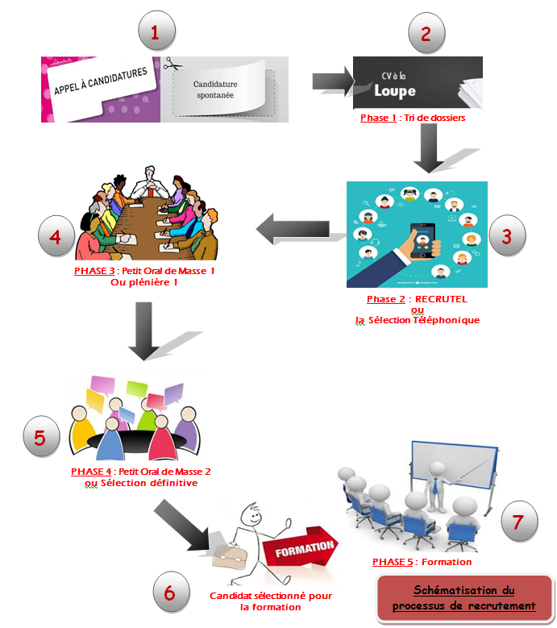
SCHEMA DES ETAPES DU RECRUTEMENT

- FORMATION
La formation est assurée par l’Académie de Formation Professionnelle, filiale du GROUPE MEDIA CONTACT en charge de la formation qui accompagne les actions de développement des compétences des ressources humaines de l’ensemble des filiales opérationnelles à travers ;
- La formation initiale des quality advisor
- La formation du middle management ;
- Les formations continues et de renforcement de capacités pour l’équipe d’évaluateur
La pédagogie du Groupe MEDIA CONTACT tient compte des aspects que sont :

TYPE DE FORMATION | CONTENUS | DUREE | PERIODICITE | RESULTATS ATTENDUS
FORMATION INITIALE : QUALITY ADVISOR | Formation GRC: Techniques de communication / Théorie et simulation | 1,5 Jour | Au besoin | Maitrise des compétences et aptitudes métier
FORMATION INITIALE : QUALITY ADVISOR | Formation produits /Services/ Process client | 12 Jours | Au besoin | Meilleure Connaissance de l'environnement Canal+
FORMATION INITIALE : QUALITY ADVISOR | Applicatifs | 1 Jour | Au besoin | Familiarisation avec les outils de travail
FORMATION DES MANAGERS : QUALITY ADVISOR & MANAGER QUALITE | Stratégie | 1 Jour | Trimestrielle | Comprendre les orientations du Groupe/ Valeurs et principes clés
FORMATION DES MANAGERS : QUALITY ADVISOR & MANAGER QUALITE | Leadership / Management | 1 Jour | Trimestrielle | Revoir la motivation, coaching, communication mise en place par le manager
FORMATION DES MANAGERS : QUALITY ADVISOR & MANAGER QUALITE | Outils | 1 Jour | Trimestrielle | Bureautique (Word, Excel, Power Point)/ Applicatifs
FORMATION CONTINUE : EQUIPE OPERATIONNELLE | Prérequis de la GRC / Grille d'évaluation | 4h/ Mois | Mensuelle | Remise à Niveau / Optimisation du rendement individuel et collectif

Ce tableau résume les engagements du Groupe Média Contact sur les aspects formations :

PLAN DE MONTEE EN CHARGE ET RETROPLANNING

Fiche synoptique des types de formations

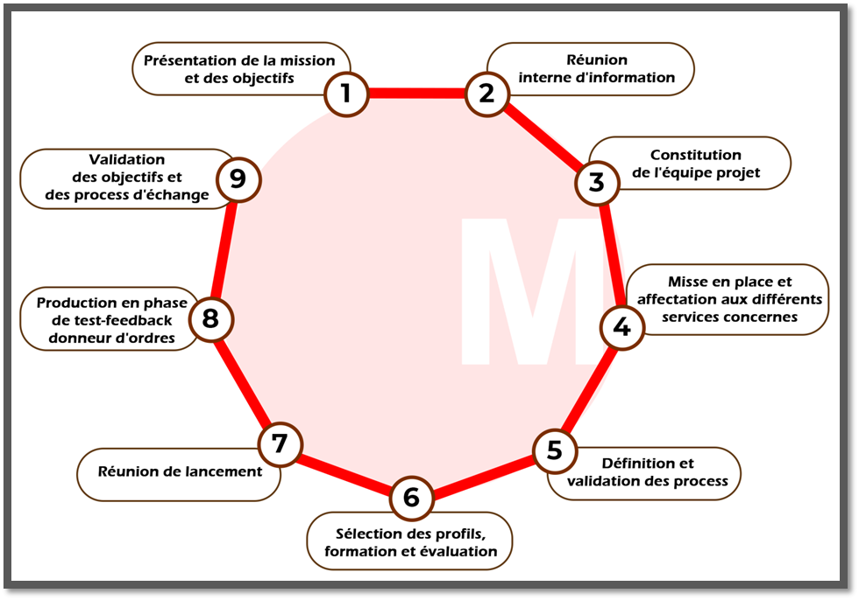
Afin de garantir un niveau de performance optimal, nous adopterons dans l’exécution de cette prestation, une organisation en mode projet avec des structures qualifiées dédiées et des interlocuteurs ayant plus de cinq (5) années d’expérience dans la Gestion de la Relation Client. La mise en œuvre du projet suivra le processus ci-dessous, schématisé allant de la phase 1 (Présentation mission/Réunion de lancement) à la phase 9 (Validation) et tiendra dans un délai rigoureux 20 jours.

DISPOSITIF QUALITE/ ENGAGEMENTS

La politique qualité du groupe Média Contact est principalement orientée vers la satisfaction des clients et son amélioration continue. Cette volonté s’articule autour du progrès interne et est basée sur le perfectionnement des processus ainsi que le développement des compétences. La même politique est appliquée dans toutes nos filiales. Nous travaillons en nous basant sur les exigences de COPC.
- NOS CONTROLES
- Un audit régulier pour vérifier la qualité de la prestation fourni par les Quality Advisor (évaluateurs) et les moyens mis en œuvre afin de fournir un service conforme.
- Des enquêtes de satisfactions internes pour garantir une collaboration efficace ;
- Des enquêtes de satisfaction client sur nos prestations.

Notre accord passe par le suivi de la prestation et de la performance à travers :
INDICATEURS | DEFINITION | TARGET | PERIODICITE
CONTRÔLE DE CONFORMITE | Il s’agit du contrôle réalisé sur la prestation des Quality Advisor (évaluateurs) afin de garantir la justesse et la complétude des évaluations | 95% | MENSUELLE
FORMATION RECYCLAGE | Séance de formation et de remise à niveau pour améliorer la performance et la qualité de service | 90% | MENSUELLE/AU BESOIN
QUIZZ QUALITE | Test de connaissance suite aux séances de recyclage et formation sur les procédures de traitement et les produits et service | 90% | MENSUELLE
E-NPS | Enquête permettant de mesurer la satisfaction des employés de MEDIA CONTACT | 60% | SEMESTRIELLE

- NOTRE APPROCHE COPC

Le Groupe Média Contact, par le biais de sa Direction Qualité, s’est engagé depuis 2013 dans un processus de certification à la norme NF 15838. A cet effet, il s’est doté des moyens nécessaires pour atteindre cet objectif avec la mise place à l’interne d’un LABEL TRANSITOIRE DE CERTIFICATION dans le but de préparer tous ses collaborateurs. Compte-tenu de son fort développement et afin d’intégrer l’ensemble des processus clés du métier de la relation client le groupe Média Contact a initié une démarche de sensibilisation auprès de ses filiales et managers à la norme PSC COPC. L’objectif est d’atteindre l’excellence opérationnelle, maitriser les coûts et satisfaire ses clients.
Dans le cadre de l’appel d’offres pour CANAL+, le Groupe s’engage à former quatre (4) profils (Directeur de site, Formation, Qualité, Work Force Management) au module COPC V6.0 « Best Practice for CX Opération ».

Ci-dessous quelques exemples d’indicateurs COPC suivis par les équipes du Groupe Média Contact
- Recrutement et formation
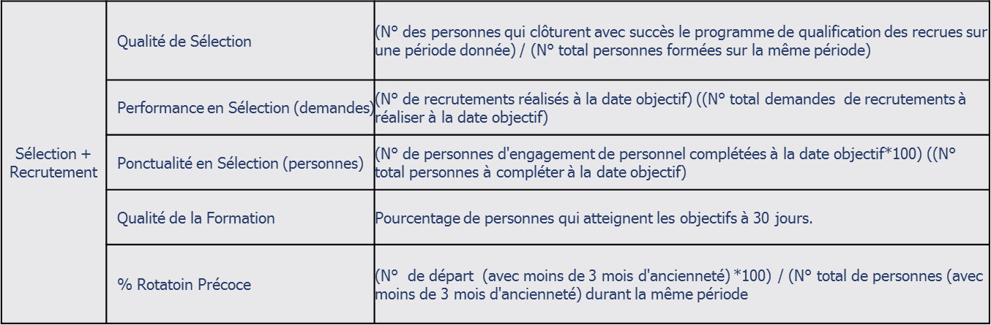
Objectif : Unifier le processus Recrutement & Formation et améliorer les outils de travail pour une bonne gestion des compétences.

- Processus Qualité
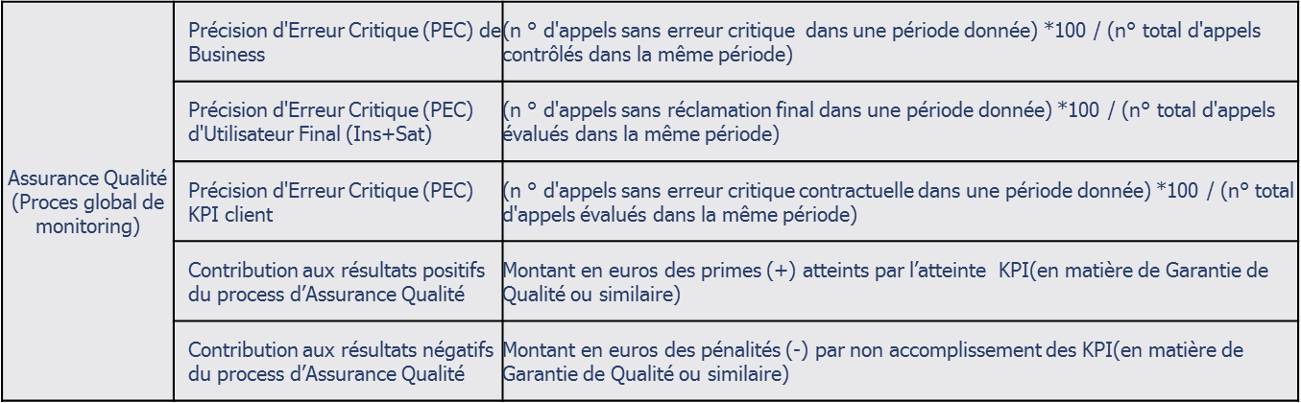
Objectif : Monitorer l’ensemble des actions qualité au travers d’un système de suivi des indicateurs.

- Workforce Management
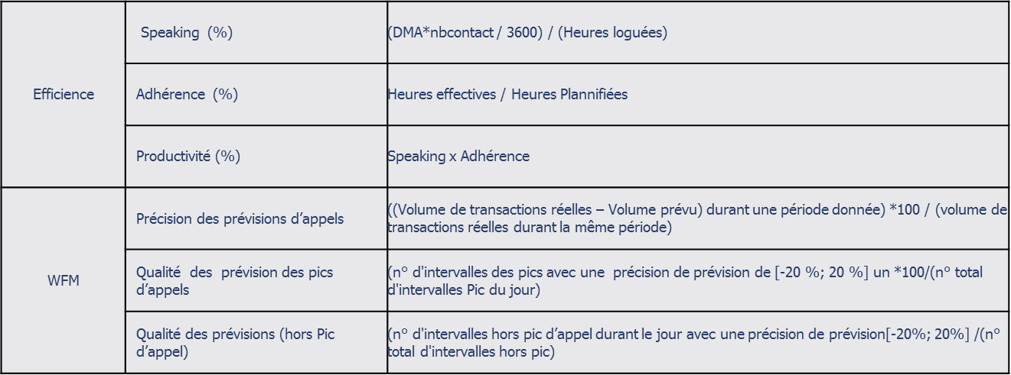
Objectif : Unifier les méthodes de gestion de dimensionnement, cadrer le référentiel des indicateurs de suivi, permettre une planification adaptée aux objectifs et une gestion optimale des heures staffées.

PROPOSITION TECHNIQUE

- MATERIEL ET SYSTEME INFORMATIQUE
MEDIA CONTACT, de son expérience de plus de 10 ans sur le continent Africain, dispose des matériels informatiques et Télécoms de pointe afin de satisfaire aux exigences de ses clients, donneur d’ordre. Ainsi, afin de satisfaire aux exigences que recherche le Groupe Canal+ dans le cadre de la gestion des enquêtes de satisfaction des abonnés CANAL+, MEDIA CONTACT
- SCHEMA TECHNIQUE D’INTERCONNEXION AVEC LES CALL CENTER ET SA DESCRIPTION DETAILLE
- SCHEMA TECHNIQUE D’INTERCONNEXION AVEC LES CALL CENTER
Ci-dessous le schéma d’interconnexion que nous proposons entre avec les différents call center et le MEDIA CONTACT pour la récupération et traitement des données des appels et interactions digitales pour l’Enquête de satisfaction du Groupe Canal+.

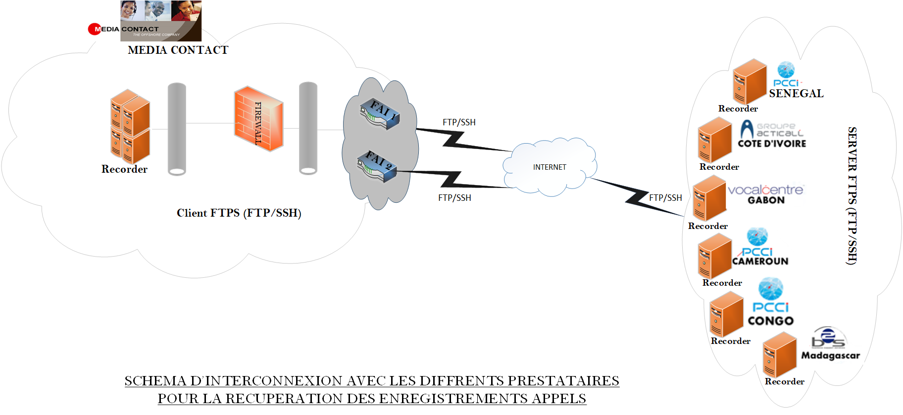

Afin de mieux détailler ce schéma d’interconnexion ci-dessus, nous allons décomposons l’architecture en trois composants :
- Matériels et installation côté des prestataires ;
- Matériels et installation du côté de Media Contact
- Et l’interconnexion ou la couche transport ;

- DESCRIPTION DETAILLE DE L’ARCHITECTURE

- Matériels et installation côté des prestataires
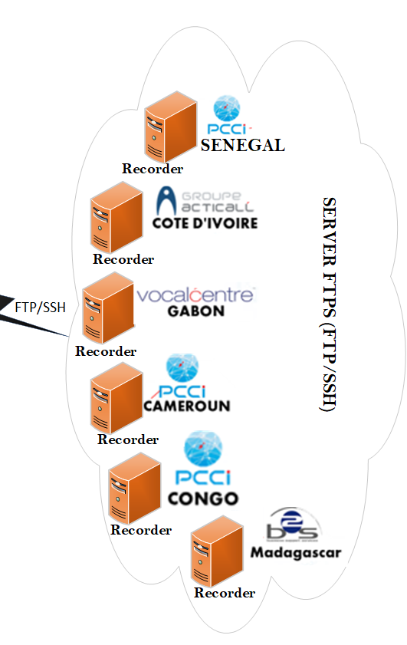
Nous proposons pour chaque prestataire la mise en place d’un Serveur SFTP. Cela peut se faire de deux façons :
Directement sur la plateforme du CRM utilisé pour recevoir ou émettre les appels ;
Ou la mise en place d’un serveur dédié pour stocker les appels des prestations de Canal+.
Nous optons pour la seconde option, serveur dédié, sur lequel le Serveur SFTP sera installé et le prestataire veillera à ce que tous les enregistrements à J-1 s’y trouvent à travers un script de copie automatique qui va s’exécuter à une heure spécifique à définir. Cela voudra dire, chaque prestataire doit dédier un serveur sur lequel sera stocker les enregistrements voix pour les prestations de canal+. Plusieurs logiciels Open Source offrant la sécurité rechercher existe (accès à ce serveur depuis l’extérieur), mais nous pouvons aller sur l’option d’achat d’un outil propriétaire et recommandé par les grandes sociétés de sécurité : TITAN FTP SERVEUR. Titan FTP Server fournit les transferts les plus sécurisés du secteur, des événements pour contrecarrer les pirates et des mots de passe intelligents. Nous pouvons citer entre autres comme fonctionnalités : FTP, FTP / SSL et SFTP, Vérification de l'intégrité des fichiers, Automatisation d'événements, Fonctions de sécurité avancées, Interface Web optionnelle.
Une politique de nommage des interactions voix suivant le type d’appel sera mise en place afin de mieux structurer les copies et les évaluations. Nous pouvons par exemple avoir un dossier pour tous les appels <<ENTRANTS>> et un autre dossier pour les appels <<SORTANTS>>. Ci-dessous une représentation de l’organisation des dossiers sur ce serveur chez le prestataire. Toutefois et au vu des contrainte, nous pouvons avec Canal+ ou les call center, retenir de commun accord, une politique de nommage de ces interactions voix.

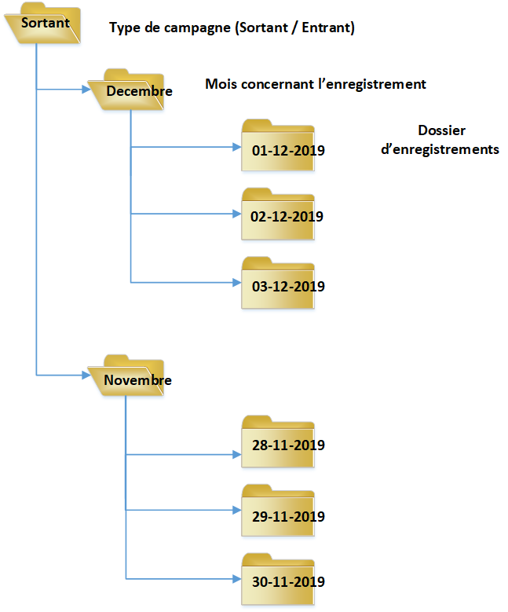

- Matériels et installation du côté de Media Contact
Sur le Site de MEDIA CONTACT, nous mettons à disposition un serveur dédié (voir tableau des caractéristiques des matériels) pour stocker les interactions voix et déployer l’application qui servira d’évaluation dans le cadre de cette prestation. L’accès à ce serveur sera protégé par un Firewall bien configuré qui est en frontal de tous nos serveurs critiques (voir schéma ci-dessous)
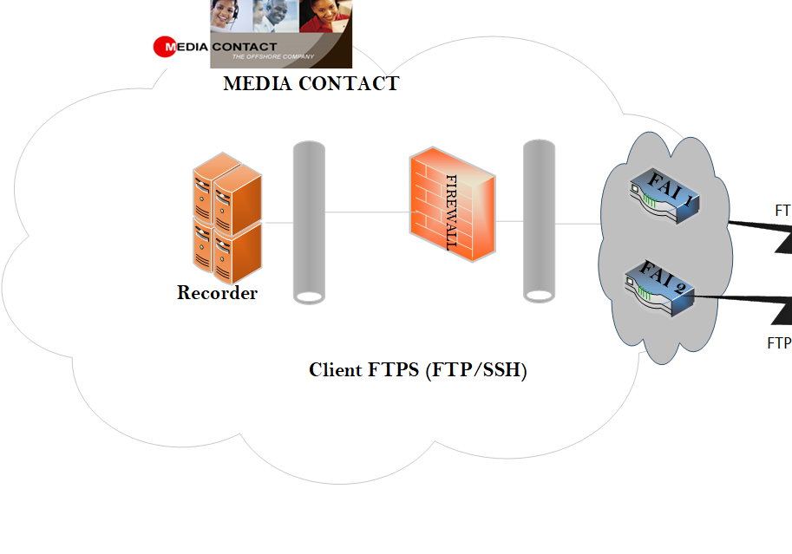

Grâce à un client FTPS, nous pouvons nous connecter aux différents serveurs SFTP afin de copier les interactions voix dans les différents dossiers suivant une politique de nommage. Des alertes seront mis en place sur le client SFTP, afin d’être alerté de :
- Non disponibilité des enregistrements à J-1 ;
- La copie des enregistrements qui échoue ;
Ci-dessous un exemple de la structuration des interactions voix sur le serveur recoder mise en place à cet effet.

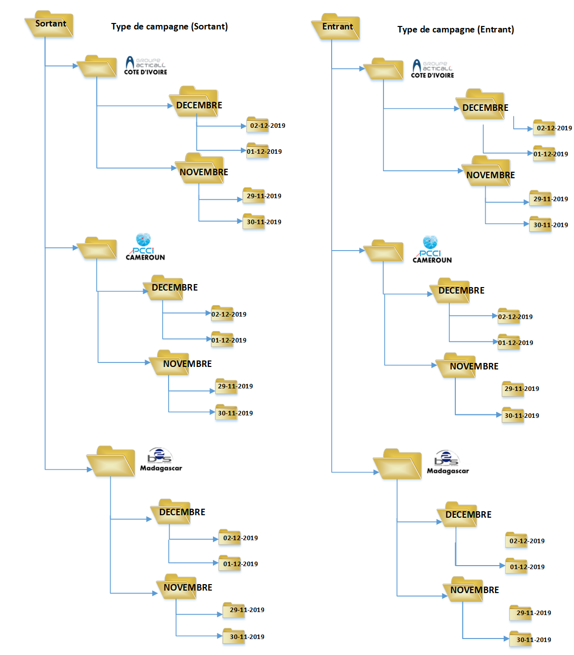

Afin de s’assurer que tous les enregistrements sont mis à disposition de Media Contact et laisser le libre choix de procéder à des sélections, nous proposons qu’un rapport du nombre d’appels recu ou émis soit mise à disposition chaque fin de journée (Nous pouvons discuter et retenir une solution de commun accord de la façon dont nous aurons ces rapports).

- Interconnexion ou la couche transport ;
En effet, nous proposons un accès par le réseau public avec une bande passante conséquente. Afin d’assurer l’accessibilités en temps réel aux enregistrements et applications mise en place par le Groupe Canal+, deux liaisons Internet de 8 Mbps symétrique chacune sera dédié. Une première liaison Internet sera en primaire et la seconde en backup pour assurer une continuité de service au moment où le premier sera down. Nous allons renforcer cette configuration load-balancing en intégrant une configuration d’équilibrage décharge. Ce qui permettra d’envoyer automatiquement du trafic vers la seconde liaison lorsque le Traffic sur la première va atteindre 70% du taux d’utilisation.
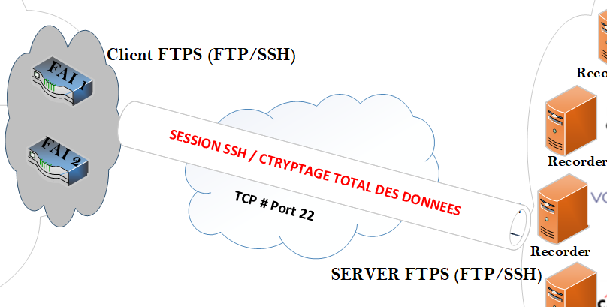

Pour l’accès et récupération des enregistrements appels, Nous optons pour une technologie SFTP c’est-à-dire du FTP over SSH (Voir Schéma ci-dessous décrivant l’encryptions du bout en bout lors de la connexion et récupération des données).

- Accès aux informations des interactions Digitales
Pour l’évaluation des interactions digitales, l’accès aux informations échangées entre le Téléconseiller et l’abonné Canal+ se fera à travers l’interface de reporting du CRM du prestataire. En effet, le prestataire à évaluer devra partager le module reporting de son CRM avec Media Contact à distance. Ici, il ne s’agira pas seulement pas du reporting quantitatif du nombre d’interactions, mais aussi de l’option qui permet d’extraire tout le contenu échangé entre un téléconseiller et l’abonné Canal+. Cela permettra aux agents évaluateurs d’avoir accès au contenu des conversations et de procéder à l’évaluation.
A cet effet, vu que les interactions digitales sont retracées et conserver dans les bases de données du CRM, le prestataire (call center), doit permettre d’en avoir accès depuis sont interfaces reporting CRM.

- Fonctionnalités de base de l’application

L’accès à la plateforme se fera via un lien sécurisé HTTPS que MEDIA CONTACT mettra à disposition afin d’assurer la sécurité de toutes les données.

- Page de connexion en fonction des différents profils
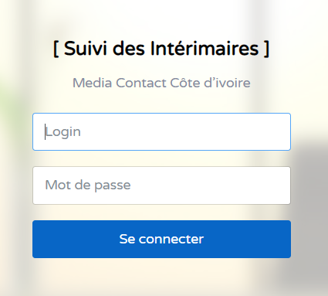
Une interface comme celle-ci permettra d’identifier tous les acteurs qui devront se connecter à la plateforme en fonction des droits qui leur seront attribués.

- La création des différents prestataires par pays
Une interface permettra de pouvoir ajouter tous les prestataires par type d’activité (Emission, réception, digital)
- L’ajout des agents de tous les prestataires
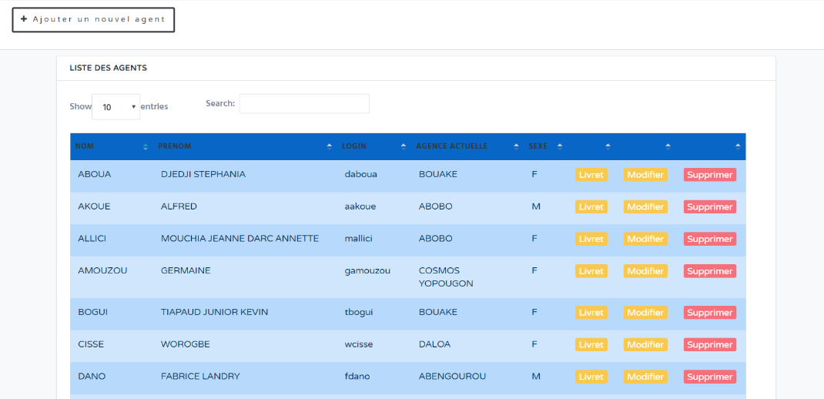
Une interface permettant de suivre les effectifs des prestataires devant être évalués. Une fonction d’importation au format XLS sera disponible afin de faciliter l’ajout de nouveaux agents

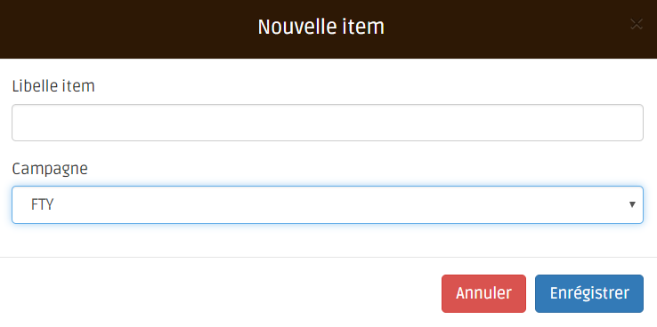
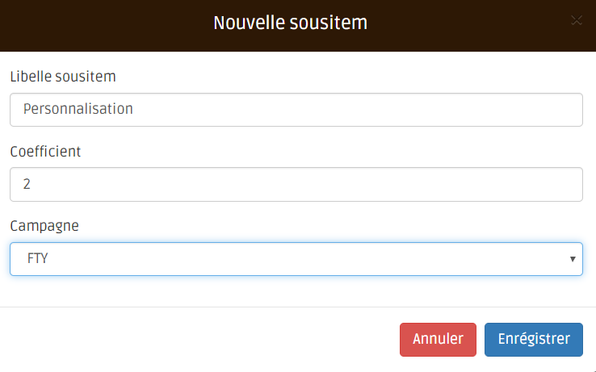
- La création via un formulaire des items et sous item par type d’activité

Les sous-item seront associés aux différents items grâce à une interface afin de constituer les éléments de la grille.
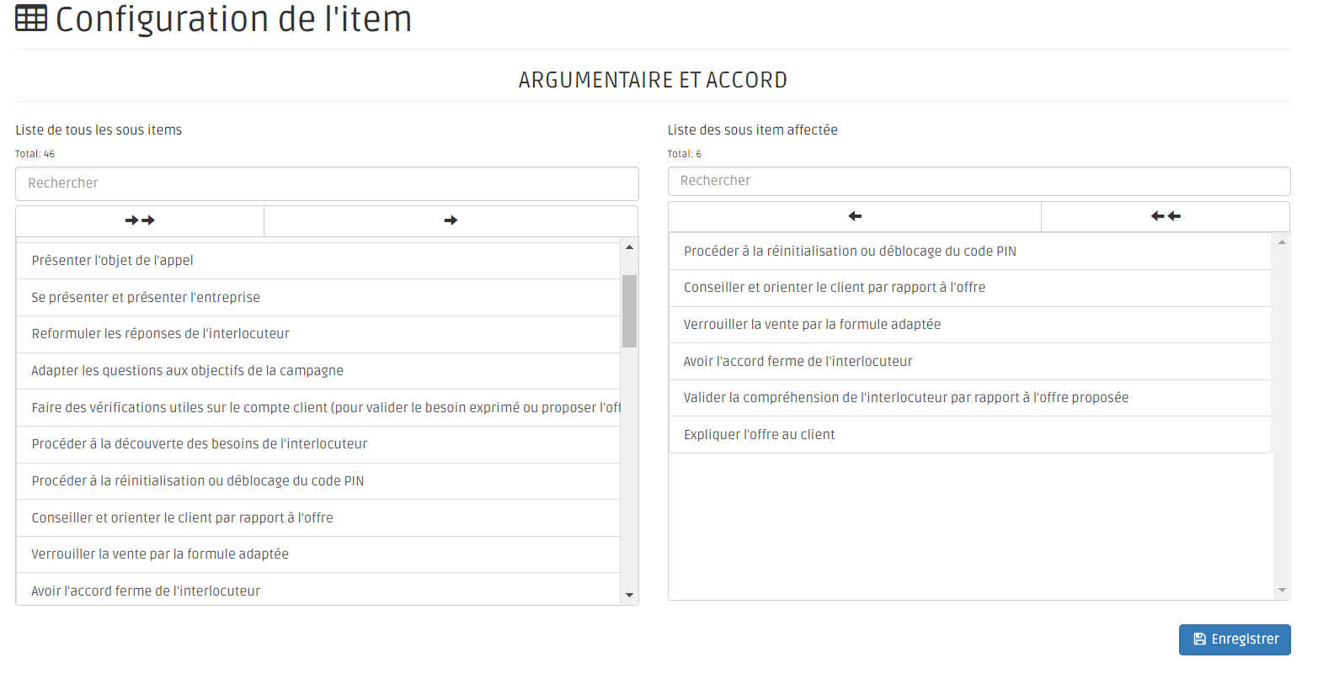
La liste de gauche contient tous les sous items définis et celle de droite comprend la liste des sous-items affectés à l’item ARGUMENTAIRE ET ACCORD

- La mise en place des grilles d’évaluation dynamiques suivant des items et sous items
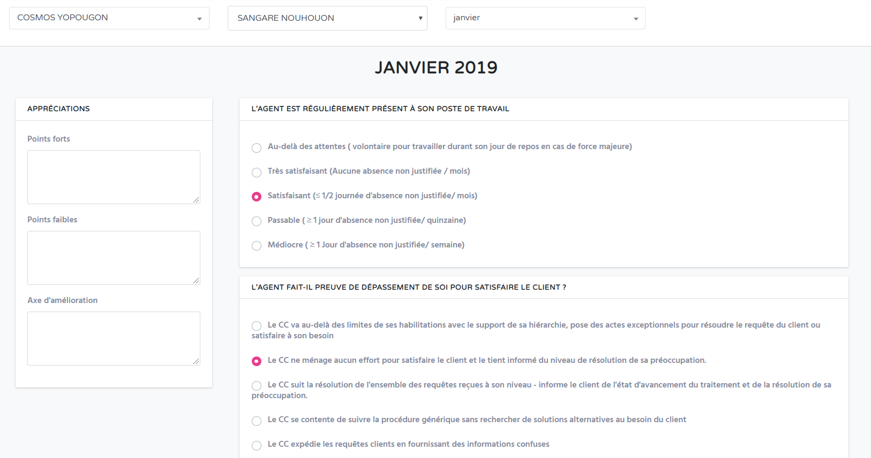
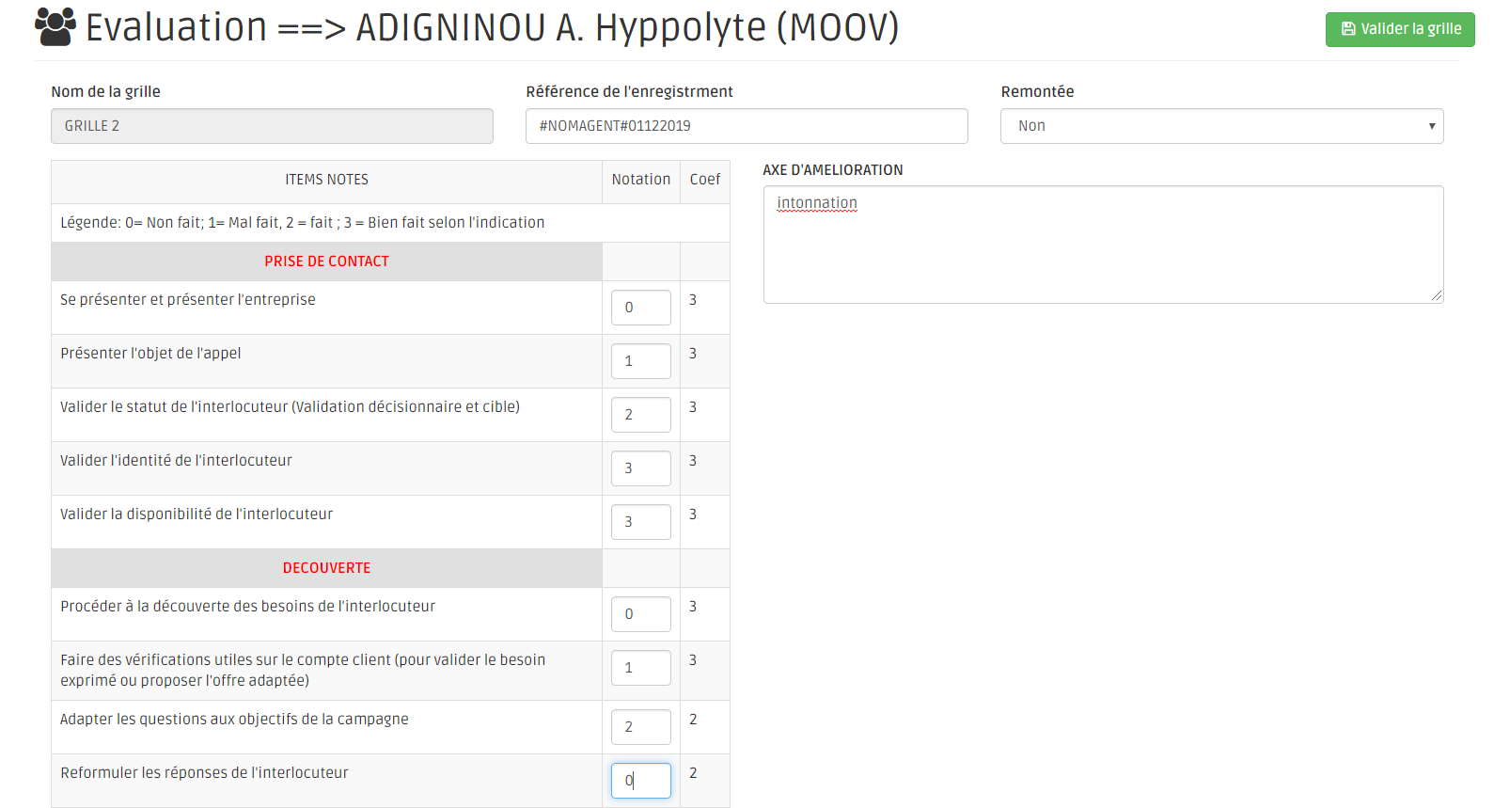
- Possibilité d’évaluer les enregistrements, d’y insérer les axes d’améliorations et des commentaires spécifiques

Deux exemples de grilles d’évaluation sont illustrés par les images ci-dessus

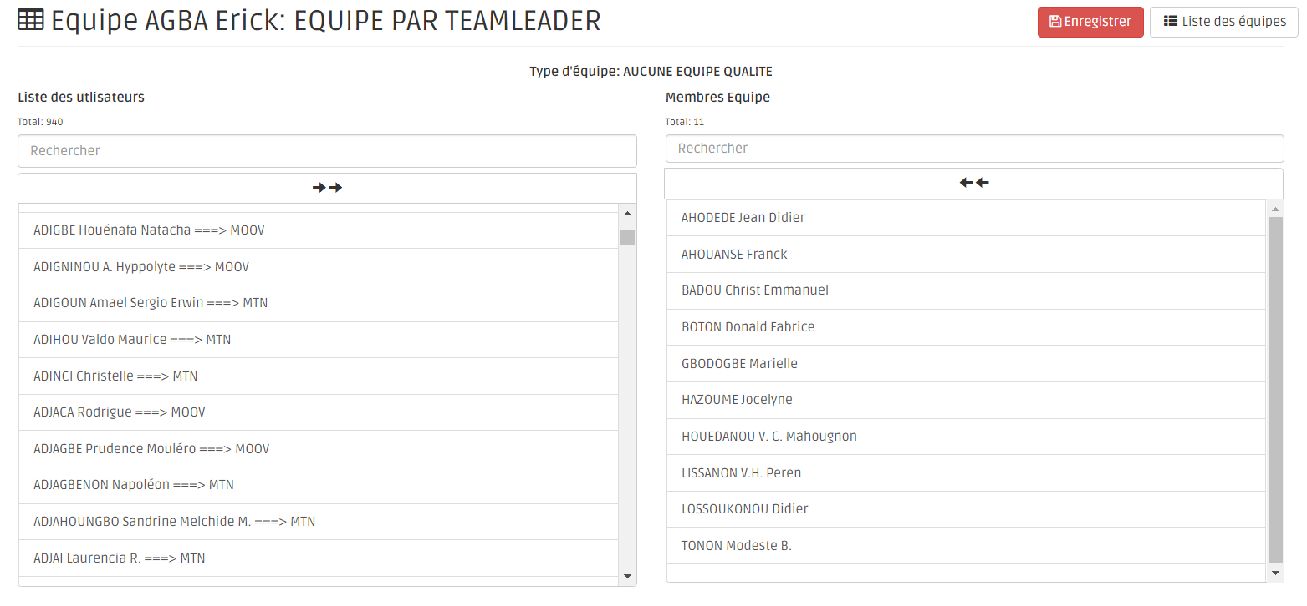
- Possibilité de créer des équipes d’évaluateurs constitués d’agent de différents prestataires afin de faciliter les évaluations

La liste de gauche est constituée de tous les agents tandis que celle de droite représente les membres de l’équipe du TEAMLEADER. A travers cette interface on pourra créer des groupes d’agent à évaluer par les agents qualité. Elle permettra ainsi aux agents évaluateurs de n’avoir que les enregistrements des membres de leur équipe respective.

- La récupération des enregistrements déposés au préalable sur le serveur d’application via SFTP et suivant un format bien défini (#nomdelagent#date_enregistrement.wav par exemple)
Un robot proposera à l’évaluateur une liste des enregistrements susceptibles d’être évalués sur la base de certains critères tels que : la durée de la communication, les notes précédentes de l’agent, etc. Le choix sera quand même laissé à l’évaluateur de choisir d’autres enregistrements au besoin
La sélection des enregistrements par l’équipe d’évaluateur afin de procéder à la notation suivant la grille
Possibilité d’écouter les enregistrements dans l’application
Sauvegarde automatique des enregistrements évalués pour une durée minimum d’un an
Possibilité d’alerter un groupe de personne par mail en cas de non existence des enregistrement d’un call center donné pour une journée, un mois, ou une année
- Permettre d’avoir des statistiques par agent, par call center et par pays (XLS ou PDF) illustrés par des graphes et camembert
- Permettre d’obtenir la note globale qualité de CANAL + (XLS ou PDF) illustrés par des graphes et camembert
- Permettre de comparer les différents prestataires en fonctions des différentes notes obtenues ou suivant certains items spécifiques
- Obtenir les statistiques sur le volume d’enregistrement écouté pour chaque prestataire
- Attribution des droits en fonction des différents profils

CARACTERISTIQUES MATERIELS

POSTE DE TRAVAIL DES AGENTS | OS | WINDOWS 10 Pro 64 bits
POSTE DE TRAVAIL DES AGENTS | PROCESSEURS | INETL CORE i7 (2,4Ghz)
POSTE DE TRAVAIL DES AGENTS | RAM | Go
POSTE DE TRAVAIL DES AGENTS | DISQUE | 250 Go SSD
POSTE DE TRAVAIL DES AGENTS | ECRAN | 19 ‘’
SERVEURS | OS | WINDOWS SEREVUR 2012 64 Bits
SERVEURS | PROCESSEURS | Intel Xeon Silver 4110 (8-Core 3 GHz Turbo
SERVEURS | RAM | 16 Go DDR4
SERVEURS | DISQUE | 2 TERRA (RAID-1)
FIREWALL | VERSION SYSTEME | OPNsense 17.1-amd64
FIREWALL | CPU | AMD GX-412TC SOC (4 cores)
FIREWALL | RAM | 4 Go
INTERNET | ACCES INTERNET HAUT DEBIT DEDIE SYMETRIQUE 100 % ILLIMITE, GARANTI A 8 MBPS EN DOWNLOAD ET UPLOAD

- PLAN DE SECURISATION
Pour assurer l’intégrité et la confidentialité des données au sein de notre système, nous mettons en place certaines mesures de sécurité parmi lesquels
- Protection contre les virus et attaques informatiques
- Sensibiliser les employés
- Systèmes de sauvegarde
Les recommandations précédentes servent principalement à prévenir des menaces. Toutefois, nous avons prévu un système de sauvegarde pour parer au pire des scénarios. Ces sauvegardes se font régulièrement. Pour ce faire, nous utilisons plusieurs méthodes de sauvegarde :
- Disque dur externe
- Serveur de sauvegarde/cloud privé.

Pour des raisons de sécurité, l’accès à notre salle technique et à nos plateaux de production est contrôlé et sécurisé par :
- Une porte d’accès solide ;
- Un système de fermeture (clé) ;
- Un système de vidéosurveillance permettant une surveillance en permanence de la salle technique vu que cette salle contient du matériel sensible qui ne doit pas être accessible à n’importe qui ;
- De l’énergie électrique correcte et un circuit dédié ;
- Une climatisation suffisante afin d’éviter le surchauffage des serveurs et équipements sensibles ;
- Un onduleur suffisant pour prendre le relais en cas de coupure et éviter les coupures de production ;
- Un détecteur d’incendie, de chaleur et des extincteurs afin de prendre en charge en temps réel tout incident lié au feu ;
- Contrôle d’accès à l’entrée du site ;
- Caméras de surveillance ;

Pour anticiper tout risque de coupure d’électricité de longue durée, nous avons prévu un système de secours (groupe électrogène) qui prendra le relais en cas de panne.

X- PROPOSITION FINANCIERE

Dans la dynamique d’accompagner le Groupe Canal + dans son ambition de développer une relation privilégiée avec ses abonnés en évaluant les appels et interactions digitales, en alertant sur les dysfonctionnements et en encourageant la mise en place d’ actions correctives afin de favoriser l’amélioration continue de l’expérience client d’une part et mettre à disposition un outil d’évaluation des prestataires en charge de la gestion de la relation client d’autre part à travers une expertise avérée, nous proposons une offre financière dans laquelle tous les montants sont exprimés en francs CFA et en hors taxe.
En effet, notre proposition prend en compte deux éléments:
- Les frais fixe de mise en place
- La prestation d’évaluation de contacts

- LES FRAIS FIXES DE MISE EN PLACE
Ils sont constitués essentiellement des frais liés au développement de l’outil d’évaluation ainsi que des frais de formation.
Le mode de facturation retenu pour le développement de l’outil est le mode Homme/jour.

Le nombre de jour nécessaire pour finaliser le développement de la solution est de dix (10) jours ouvrables. Le forfait journalier retenu est de trois cent soixante-quinze mille (375 000) francs CFA hors taxe.
Le récapitulatif se présente dans le tableau ci-dessous :
DESIGNATION |  | NBRE DE JOURS | PRIX UNITAIRE (CFA) HT | MONTANT HT (CFA) | MONTANT HT (EUROS)
FRAIS FIXE DE MISE EN PLACE

- Développement de l'outil d'évaluation
- Frais de formation
Mode de facturation: Homme/jour |  | 10 | 375 000 | 3 750 000 | 5 717

Le montant total des frais fixe de mise en place s’élève à trois millions sept cent cinquante mille (3 750 000) francs CFA Hors Taxe soit cinq mille sept cent dix-sept (5 717) euros.

- LA PRESTATION D’EVALUATION DE CONTACT
Nous proposons pour cette prestation d’évaluation de contacts une tarification à l’heure. Le tarif de l’évaluation à l’heure retenu par position de travail équipée avec ressources humaines est de cinq mille cinq cent (5 500) francs CFA hors taxe soit huit euros trente-huit centimes. Le récapitulatif se présente dans le tableau ci-dessous :
DESIGNATION | NBRE D'HEURES | PRIX UNITAIRE (CFA) HT/ POSITION | MONTANT HT (CFA) | MONTANT HT (EUROS)
Evaluation de contact | 1 | 5 500 | 5 500 | 8,38

La grille d’évaluation permettra de déterminer la durée moyenne pour effectuer une évaluation. Ainsi, les deux parties s’accorderont de commun accord sur le nombre de positions de travail à utiliser pour cette opération.

REMARQUE IMPORTANTE :
LE DETAIL DE L’OFFRE TARIFAIRE POURRAIT ETRE ENVOYE A CANAL + POUR PLUS DE COMPREHENSION DE NOTRE PROPOSITION FINANCIERE.

XI-PLAN ET PLANNING DE MISE EN PLACE DE L’ACTIVITE

- PLANNING PREVISIONNEL DE MISE EN PRODUCTION

TACHES | RESPONSABLE | DATE DE DEBUT | DATE DE FIN
NOTIFICATION ADJUDICATION | GROUPE CANAL+ | DEBUT DECEMBRE
REUNION DE CADRAGE | GROUPE CANAL+ / GROUPE MC | 05/12/2019
REUNION INTERNE D'INFORMATIONS | GROUPE MC | 05/12/2019
CONSTITUTION EQUIPE PROJET ET MISE EN ŒUVRE DU PLANNING D'ACTIVITES | GROUPE MC | 09/12/2019
VALIDATION SOLUTION TECHNIQUE PROPOSEE | GROUPE CANAL+ / GROUPE MC | 16/12/2019 | 20/12/2019
SELECTION DES PROFILS | GROUPE MC | 09/12/2019 | 10/12/2019
FORMATION INITIALE ET EVALUATION DES PROFILS | GROUPE MC | 11/12/2019 | 26/12/2019
FORMATION PRODUITS/SERVICES ET EVALUATION FINALE | GROUPE CANAL+ | 11/12/2019 | 27/12/2019
HOMOLOGATION ET TEST | GROUPE CANAL+ / GROUPE MC | 30/12/2019
GO LIVE | GROUPE CANAL+ / GROUPE MC | 02/01/2020

- DOSSIER DE SPECIFICATIONS : OUTILS D’EVALUATION

Familier de ce type d’opérations, il nous sera facile de réadapter l’une de nos solutions d’évaluation qualité aux critères de Canal +. Ci-dessous les principales fonctionnalités pouvant être intégrées suivant les profils.

PROFIL | FONCTIONNALITES
« Téléopérateur » | - Consultation de son tableau de bord d’évolution ;  - Consulter ses notes Qualités  - Consulter les grilles ;  - d’évaluation et les axes d’amélioration
Partenaires Relation client et autres  « Supervision » | - Consulter la liste de ses agents ;  - Consulter la note qualité globale de son centre et le détail par agent et par activité  - Accéder aux axes d’amélioration par agent et de façon générale ;  - Exporter les Reporting d’évaluation et des axes de progression
« Agent Evaluateur » | - Accéder aux interactions par canal, par agent et par période ;  - Procéder à l’évaluation de chaque interaction selon la grille adaptée ;  - Valider l’évaluation ;  - Escalader l’évaluation au niveau N+1 pour cas de litige ;  - Remonter les dysfonctionnements liés aux interactions
« Superviseur / Coordonnateur » | - Suivi des quotas d’évaluation et de la mise à disposition des enregistrements des interactions  - Tableau de bord des évaluations par partenaire, par canal et par Item ;  - Top 10 des axes de progression par canal et par partenaire ;  - Exporter les reporting d’évaluation et des axes de progression
« Administrateur » | - Administration génale de toutes les fonctionnalités  - Option de développement

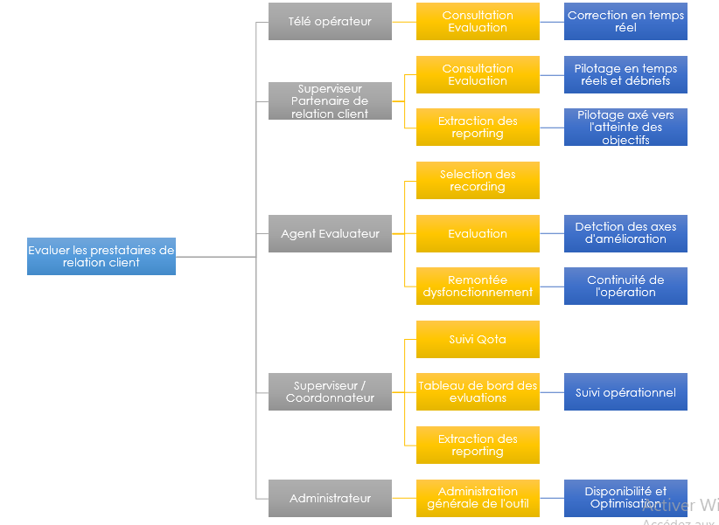
Objectif
Acteurs
Fonctionnalités
Impact

MAPING

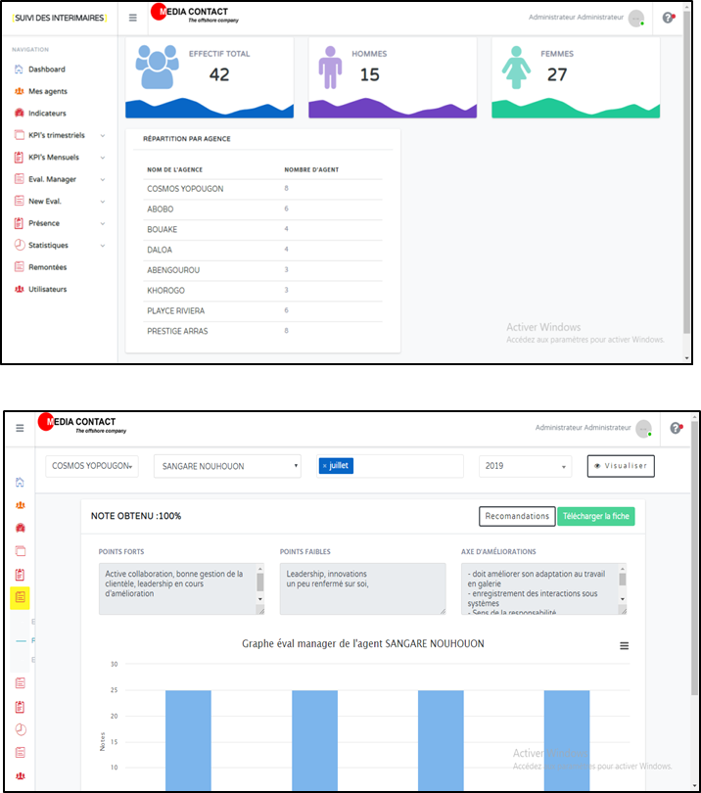
TABLEAU DE BORD

VU DES KPI

APERCU D’UN OUTIL SIMILAIRE /

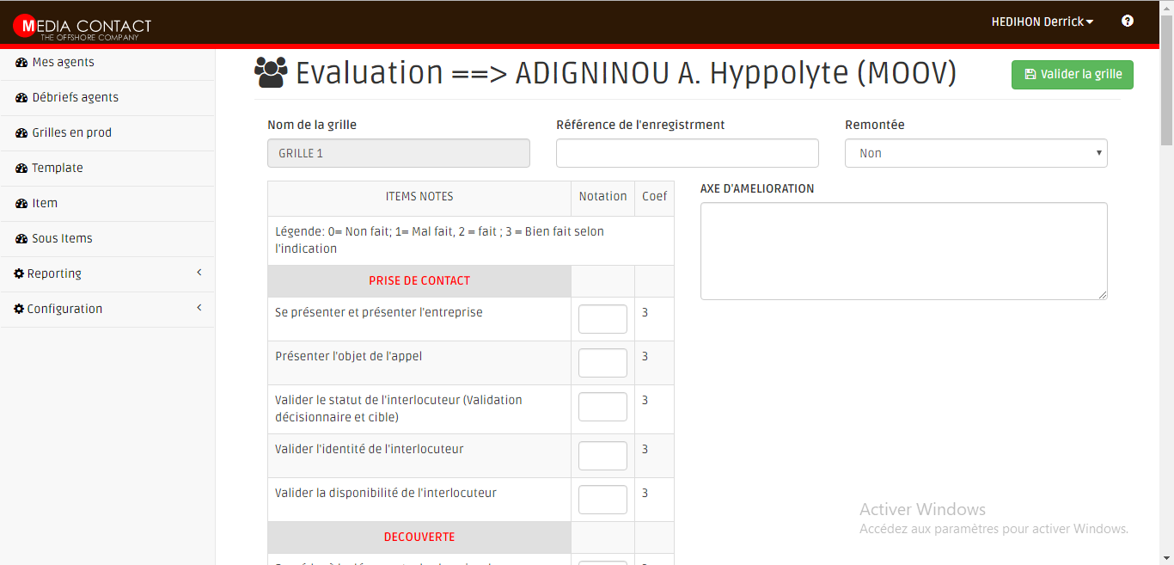
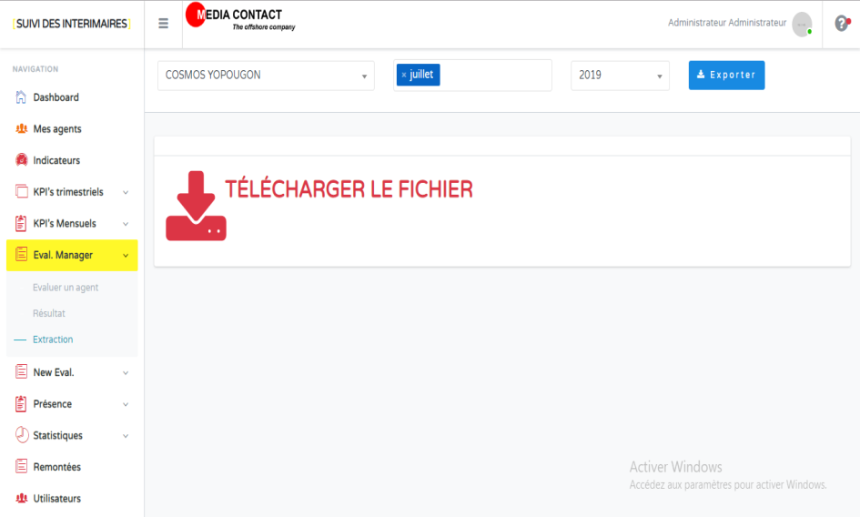

GRILLE D’EVALUATION INTEGREE

EXTRACTION D’UN REPORTING

APERCU D’UN OUTIL SIMILAIRE /

XII- REMARQUE SUR LE PROJET DE CONTRAT

NB : Document non reçu

FIN DU DOCUMENT
MAPING

APERCU KPI



